ЛЕКЦИЯ 4
ЭВОЛЮЦИЯ ГЕНЕТИЧЕСКОГО МАТЕРИАЛА

- Генетическая изменчивость в популяциях
- Модели популяционной структуры
- Оценка генетической изменчивости

1. Генетическая изменчивость в популяциях
Существование генетической изменчивости - необходимое условие эволюции. Предположим, что по какому-то определенному локусу все особи данной популяции гомозиготны, т.е. содержат в этом локусе один и тот же аллель. Тогда эволюция по этому локусу невозможна, поскольку частоты аллелей остаются неизменными из поколения в поколение. Предположим теперь, что в другой популяции различные особи содержат в том же локусе два разных аллеля. Во второй популяции эволюция в отношении этого локуса вполне возможна, так как частота одного из аллелей может возрастать за счет другого, альтернативного, аллеля.
Современная теория эволюции берет начало от Чарлза Дарвина (1809-1882) и его классического труда «Происхождение видов», впервые опубликованного в 1859 г. Существование наследственной изменчивости в природных популяциях послужило исходным пунктом в цепи аргументов, приведенных Дарвином для доказательства того, что эволюция происходит путем естественного отбора. Дарвин утверждал, что некоторые наследственные изменения обеспечивают их носителям больший успех в выживании и размножении по сравнению с другими. Организмы, обладающие удачными вариантами признаков, имеют большую вероятность по сравнению с другими организмами выжить и оставить потомство. Вследствие этого полезные вариации в ряду поколений будут накапливаться, а вредные или менее полезные вытесняться, элиминироваться. Это и называется процессом естественного отбора, который играет ведущую роль в определении направления и скорости эволюции.
Прямая взаимосвязь между степенью генетической, изменчивости популяции и скоростью эволюции под действием естественного отбора была доказана математическим путем Рональдом А. Фишером (Fisher, 1930) в его фундаментальной теореме естественного отбора. Фишер ввел понятие приспособленности и доказал, что скорость возрастания приспособленности популяции в любой момент времени равна генетической вариансе приспособленности в тот же момент времени. (Приспособленность служит мерой относительного успеха при размножении).
В строгом смысле фундаментальная теорема естественного отбора может быть применена лишь в отношении изменчивости, обусловленной аллелями одного локуса при определенных ограничениях, наложенных на внешние условия. Однако существование указанной связи между генетической изменчивостью популяции и ее способностью к эволюции интуитивно очевидно. Чем больше число изменчивых локусов и чем большим набором аллелей представлен каждый такой локус, тем больше вероятность изменения частоты одних аллелей за счет других. Для этого, разумеется, требуется, чтобы происходил отбор, благоприятствующий некоторому признаку (или признакам), и чтобы изменчивости были подвержены именно эти признаки. На рисунке 4.1 и в таблице 4.1 представлены результаты экспериментов, свидетельствующие о наличии такой связи между генетической изменчивостью популяции и скоростью ее эволюции под действием естественного отбора при соблюдении оговоренных условий.
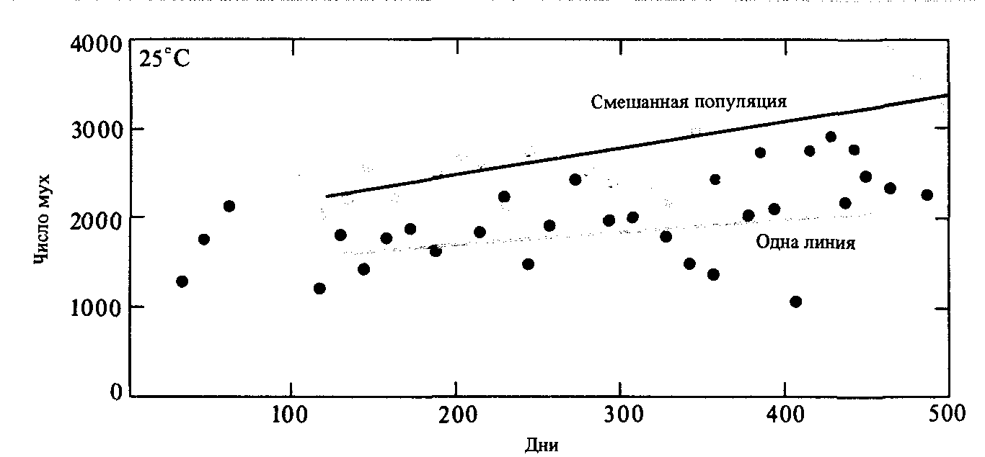
Рисунок 4.1 – Корреляция между степенью генетической изменчивости и скоростью эволюции в лабораторных популяциях Drosophila serrata, помещенных в новые условия. На графике показано изменение численности мух на протяжении приблизительно 25 поколений. Смешанная популяция, состоящая из двух линий, исходно обладает более высокой генетической изменчивостью по сравнению с популяцией особей, принадлежащих к одной линии. Численность обеих популяций на протяжении эксперимента увеличивалась, но средняя скорость роста в смешанной популяции была существенно выше. Увеличение численности популяции на протяжении ряда поколений отражает постепенное приспособление популяции к условиям эксперимента в результате происходящей эволюции

Таблица 4.1 – Корреляция между степенью генетической изменчивости и скоростью эволюции в лабораторных популяциях Drosophila serrata из Попондетты (Новая Гвинея) и Сиднея (Австралия). Скорость эволюции оценивали по средней скорости изменения численности популяции на протяжении 25 поколений. На рисунке 4.1 представлены данные опыта, проводившегося при температуре 25°С. (По Ayala F.J., 1965, Science, 150, 903.)
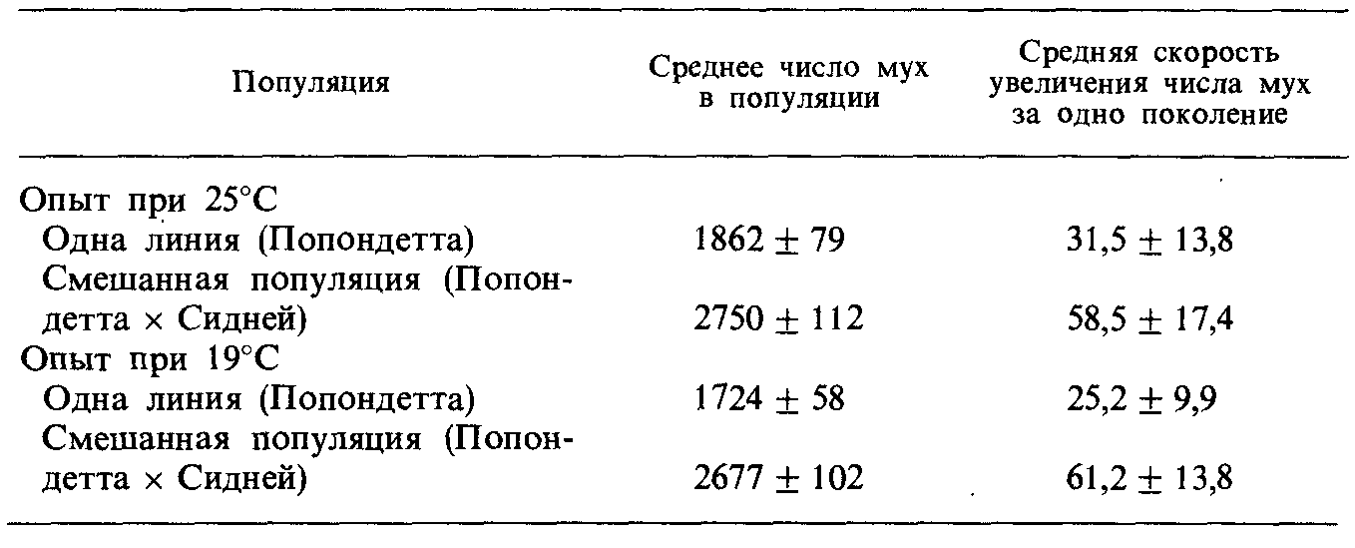
2. Модели популяционной структуры
Проблему, возникающую при попытке охарактеризовать изменчивость, легче понять, сформулировав ее следующим образом: если бы мы могли исследовать диплоидный генотип типичной особи, выбранной из популяции с половым размножением, то по какой доле локусов она оказалась бы гетерозиготной? Хотя совершенно очевидно, что эта задача более ограничена, чем «попытка охарактеризовать изменчивость», правильный ответ на этот вопрос продвинул бы нас вперед по пути к общему решению проблемы изменчивости. Чтобы убедиться в этом, рассмотрим два прямо противоположных предсказания относительно такого мысленного эксперимента. Добржанский (1955) назвал эти предсказания «классической» и «балансовой» гипотезами популяционной структуры. Ни один генетик с абсолютной последовательностью не придерживается либо классической, либо балансовой гипотезы, но большинство исследователей, занимавшихся этим вопросом в тот или иной период своей деятельности, четко присоединялись к одному из этих направлений.
Согласно классической гипотезе, каждая особь почти в каждом локусе гомозиготна по какому-либо гену «дикого типа». Кроме того, каждая особь несет в гетерозиготном состоянии редкие вредные аллели в некоторых локусах – порядка сотни на десятки тысяч генов. Некоторая небольшая доля популяции является гомозиготной по какому-либо редкому вредному гену и, таким образом, поставлена в невыгодное положение, причем у потомков от скрещивания между близкими родичами эта доля сильно возрастает. Гипотеза эта подробно описана и обоснована Мёллером в его статье «Наш груз мутаций». По данным Мёллера, типичный индивидуум в 8–80 локусов несет в гетерозиготном состоянии гены, обладающие резко выраженным вредным действием; точное число таких локусов зависит от принятых допущений относительно общего числа локусов в геноме человека, частоты возникновения мутаций и степени доминирования. В любом случае это составит приблизительно 0,1% гетерозиготных локусов на одного человека.
Согласно классической гипотезе, генетическое описание двух случайно взятых из популяции особей имеет следующий вид:
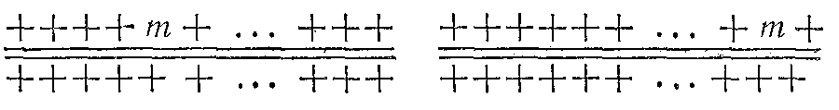

Балансовая гипотеза постулирует, что особи из свободно скрещивающихся размножающихся половым путем популяций гетерозиготны почти по всем своим локусам, а гомозиготные локусы встречаются лишь у потомков от близкородственных скрещиваний. Эту крайнюю точку зрения Уоллес (1958) сформулировал следующим образом: «С учетом ограничений, налагаемых случайной элиминацией аллелей, близкородственным скрещиванием и конечным числом аллелей в локусе, мы предполагаем, что доля гетерозиготности по генным локусам у типичных представителей популяции приближается к 100%». Отсюда вытекают два следствия.
Во-первых, ни один аллель нельзя отнести к дикому типу, так как нормальные особи в популяции гетерозиготны.
Во-вторых, в каждом локусе число альтернативных аллелей, расщепляющихся в популяции, должно быть велико. В противном случае в силу законов Менделя случайное расщепление и скрещивание привели бы к гомозиготности. Согласно балансовой гипотезе, генотипы двух случайно взятых из популяции с половым размножением особей можно представить следующим образом:
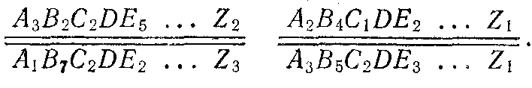
Большинство локусов, как мы видим, находится в гетерозиготном состоянии; более того, разные особи гомозиготны по разным аллелям в разных локусах, когда они в самом деле гомозиготны. Встречающийся иногда локус только с одним аллелем дикого типа, подобный D, не выпадает из поля зрения балансовой гипотезы, а какой-либо случайный аллель, например B₇ может быть очень редким и крайне вредным в гомозиготном состоянии; таким образом, балансовая гипотеза, как и классическая, предсказывает вредные последствия тесного инбридинга.
Принятие классической или балансовой гипотезы ведет к совершенно разным следствиям. Если верна классическая гипотеза, то различия между популяциями должны иметь гораздо более глубокий смысл, чем по балансовой гипотезе. Поскольку при этом генотипическая изменчивость особей внутри популяции была бы очень незначительна, генетическое разнообразие в пределах полиморфного вида носило бы в основном межпопуляционный характер. У человека четко выраженные генетические различия между географическими расами составляли бы большую долю общей изменчивости, чем различия внутри отдельных рас, и это придало бы расе важное биологическое значение. Балансовая гипотеза допускает, что в пределах любой популяции существует огромное количество скрытой генетической изменчивости, так что межпопуляционные различия не столь существенны.
Второе различие между двумя гипотезами заключается в форме естественного отбора, которую подразумевает каждая из них. Классическая гипотеза с ее картиной по существу полной гомозиготности предполагает, что основная роль естественного отбора заключается в удалении из популяции вредных мутаций и что наиболее приспособленными генотипами являются гомозиготы по аллелям дикого типа во всех локусах. Это не исключает возможности появления случайных благоприятных мутаций, но такие мутации быстро закрепляются в популяции как новый дикий тип. Более того, допускается существование мутаций, не имеющих селективного значения, но преобладающая в популяции гомозиготность требует, чтобы частота возникновения нейтральных мутаций за поколение была на несколько порядков меньше частоты возникновения вредных мутаций.
Среди видов, имеющих радикально различную популяционную структуру, неизбежны значительные различия по гетерозиготности, если только частота возникновения нейтральных мутаций не ниже 10⁻⁷. Таким образом, классическая гипотеза требует признать главенствующую роль того, что можно назвать «очищающим отбором».
В отличие от этого балансовая гипотеза должна объяснить огромную постоянную изменчивость, наличие которой в популяциях она допускает, предполагая, что отбор не направлен против альтернативных аллелей.
Балансовая гипотеза обязана своим названием точке зрения Добржанского (1955) о том, что сохранению в популяции альтернативных аллелей активно способствует какая-то форма уравновешивающего (балансирующего) отбора, связанная с селективным преимуществом гетерозигот, а быть может, и с действием каких-то иных стабилизирующих сил. Однако гипотеза о высокой гетерозиготности вовсе не исключает возможности того, что большинство аллелей селективно нейтрально и что наблюдаемая генотипическая изменчивость – это просто результат накопления в больших популяциях нейтральных мутаций.
Балансовая гипотеза не исключает также и появления вредных мутаций, поскольку естественный отбор будет поддерживать их частоту на низком уровне и они будут оказывать очень незначительное влияние на наблюдаемую гетерозиготность. В самом деле абсолютное значение «очищающего отбора» одинаково с точки зрения как балансовой, так и классической гипотезы, поскольку оно целиком зависит от частоты вредных мутаций.
Эти две гипотезы приводят к различным объяснениям видообразования. Если считать, что популяции почти полностью гомозиготны, то видообразование не может происходить до тех пор, пока не возникнут новые мутации, благоприятные в какой-либо новой среде, в которой обитает какая-либо изолированная популяция. При этом следует учитывать, что даже благоприятные мутации в нескольких первых поколениях обычно утрачиваются вследствие генетического расщепления и случайных изменений при воспроизводстве потомства. Так как для видообразования требуется более чем один ген, то этот процесс становится маловероятным событием. Классическая гипотеза придерживается парадокса видообразования, который, как полагал Дарвин, он разрешил. Проблему перехода от одного типа к другому, который, очевидно, имеет место при видообразовании, Дарвин решил, сконцентрировав внимание на изменчивости внутри вида и постулировав превращение внутригрупповой изменчивости в межгрупповую в результате изоляции и естественного отбора. Дарвин подметил, что у домашних животных квазинепрерывный ряд индивидуальной изменчивости распадается на несколько отдельных мод, и принял это в качестве модели того, что происходит при видообразовании. Но если организмы действительно крайне гомозиготны и поэтому генетически идентичны в пределах вида, то где же та изменчивость, на которую, как считал Дарвин, действует отбор?
В отличие от гипотезы гомозиготности балансовая гипотеза предполагает, что в популяциях всегда имеется необходимая для видообразования генотипическая изменчивость, так что видообразование просто «поджидает» подходящих биогеографических и экологических событий. Изолированные популяции почти всегда оказываются в иных биотических условиях, чем их родительский вид, так как состав сообществ значительно варьирует в зависимости от места. Поэтому действующие на них селективные силы неизбежно будут также иными, и в результате любая изолированная популяция, как правило, находится на пути к видообразованию. Если классическая гипотеза выглядит слишком консервативной в своих предположениях о видообразовании, то балансовая гипотеза предполагает видообразование везде. Таким образом, ни одна, ни другая гипотеза не дает возможности предсказывать скорости видообразования.

3. Оценка генетической изменчивости
Генетическая изменчивость широко распространена в природных популяциях, вследствие чего создаются достаточно благоприятные условия для эволюционных изменений. Поэтому, важным этапом для популяционной генетики является точная оценка генетической изменчивости популяций. Например, нам хотелось бы знать: какова доля полиморфных (т.е. вариабельных) локусов в данной популяции и какова доля гетерозиготные локусов у типичной для популяции особи? Пытаясь ответить на эти вопросы, мы обнаруживаем, что использование традиционных методов генетического анализа наталкивается на серьезные методологические трудности.
Рассмотрим, что именно следует нам предпринять, чтобы установить, какова доля полиморфных генов в популяции. Мы не можем изучать в организме каждый локус, так как мы даже не знаем, сколько всего локусов содержится в генотипе организма. В любом случае это была бы невероятно трудоемкая задача. Решение, следовательно, состоит в том, чтобы ограничиться какой-то выборкой локусов. Если выборка случайна, т.е. не смещена и потому вполне репрезентативна для популяции, то полученные при этом результаты могут быть экстраполированы на популяцию в целом. Ситуация аналогична выборочным опросам при установлении общественного мнения: достаточно, например, опросить около 2000 избирателей, для того чтобы довольно точно предсказать, сколько миллионов избирателей проголосуют за того или иного кандидата в президенты.
Чтобы оценить, как часто в популяции встречаются полиморфные локусы, нам необходимо исследовать некоторое относительно небольшое число генов, представляющих собой несмещенную выборку из всей совокупности локусов. Сделать это посредством традиционных генетических методов невозможно, поскольку сам факт присутствия в генотипе особи какого-либо гена устанавливается путем скрещивания особей, обладающих различными формами определяемого этим геном признака. Зная, какую долю в популяции составляют особи с различными фенотипами, мы можем лишь выяснить, один или более генов участвуют в формировании данного признака. Следовательно, с помощью таких методов можно обнаружить только гены, подверженные изменчивости. Таким образом, мы не можем получить несмещенную выборку генов данного генома, так как гены, изменчивость по которым не выявляется, в выборку не попадают.
Выход из создавшегося положения стал возможным благодаря достижениям молекулярной генетики. Известно, что генетическая информация, закодированная в нуклеотидной последовательности ДНК структурных генов, преобразуется в процессе трансляции в последовательность аминокислот, образующих полипептиды. Мы можем отобрать для исследования набор белков, ничего не зная заранее об их популяционной изменчивости. Такой набор представляет собой несмещенную выборку из всех структурных генов данного организма. Если окажется, что тот или иной белок одинаков у всех особей, то, значит, и ген, кодирующий этот белок, не обладает популяционной изменчивостью. Если же в популяции присутствуют разные варианты данного белка, то это означает, что соответствующий ген обладает популяционной изменчивостью. В этом случае возможно также оценить степень изменчивости, т.е. определить число вариантных форм исследуемого белка и частоту, с которой они встречаются в популяции. Другой возможный способ решения проблемы состоит в прямом определении нуклеотидной последовательности ДНК в выборке гомологичных генов разных особей.

